

**РЕПУБЛИКА БЪЛГАРИЯ**

Министерство на земеделието, храните и горите

Областна дирекция „Земеделие“ – гр.Пазарджик

**Изх. №** РД-10-57-3/ 09.07.2021

**П О К А Н А**

.

На основание чл.45, ал.3, от Правилника по прилагане на Закона за собствеността ползването на земеделски земи и във връзка с постъпили в ОД „Земеделие“ заявления за закупуване на терени в стопанските дворове на бившите ТКЗС в с. Дюлево, общ. Стрелча и с. Сбор и с. Черногорово, община Пазарджик и възникнала необходимост от оцифряване на парцели от стопански двор на с.Дюлево, общ.Стрелча , Областна Дирекция ,,Земеделие“ – Пазарджик, кани вписаните в регистъра на правоспособните лица по чл.12, т.8 от Закона за кадастъра и имотния регистър, да представят на адрес ул.Екзарх Йосиф“ №3, ет.4, ст.№7 или по ел.поща [**ODZG_Pazardzhik@mzh.government.bg**](mailto:ODZG_Pazardzhik@mzh.government.bg)**,** в срок от 12.07.2021 г. до 23.07.2021 г., оферта за оцифряване на имотите и изготвяне на проекти за изменения на съответните КККР.

**Към офертите да се приложат:**

1. Заповед на Изпълнителния директор на АГКК гр. София за вписване в регистъра на лицата, правоспособни да извършват дейности по кадастъра;

2. Ценово предложение за оцифряване и изготвяне на проект за изменение на съответните КККР за 1бр. имот.

3. Адрес за кореспонденция, телефон, електронна поща за контакт.

**При подаване на документи по ел. поща, офертата следва да е подписанa с Квалифициран ел. подпис /КЕП**/.

Критерии за избор на изпълнител ще бъде оферираната сума за плащане за имот и срок за изпълнение. С класирания на първо място кандидат ще бъде сключен договор за изработка.

Настоящата покана да се публикува на информационното табло на ОД „Земеделие” гр. Пазарджик и на официалната интернет страница на Дирекцията.

С уважение,  
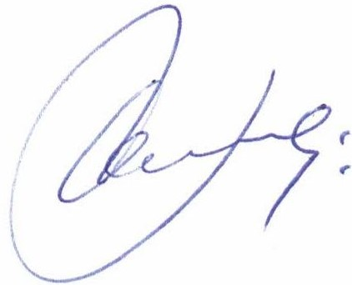  
Светла Петкова (Директор)  
09.07.2021г. 14:46ч.  
ОДЗ-Пазарджик  
  
  
Електронният подпис се намира в отделен файл с название signature.txt.p7s